|  |  |
| --- | --- |
|  | **02/2022** |
|  | Andrés Felipe Álvarez  Juan José Vera  Kevyn Santiago Pineda  Juan David Marín  Samuel Rodríguez |

|  |
| --- |
| **Pet’s care**  informe final del Trabajo de Grado |

**Pet’s care**

**Andrés Felipe Álvarez**

**Juan David Marín**

**Samuel Rodríguez**

**Juan José Vera**

**Kevyn Santiago Pineda**

**CENTRO DE FORMACIÓN**

**TITULACIÓN**

**CIUDAD**

**AÑO**

**TABLA DE CONTENIDO**

1 INTRODUCCIÓN 15

2 JUSTIFICACIÓN. 15

3 DESCRIPCIÓN 15

4 OBJETIVO 15

5 ALCANCE 16

6 CARACTERÍSTICAS DEL SISTEMA 16

7 ARQUITECTURA DE INFORMACIÓN 16

8 FUNCIONALIDADES 17

9 USUARIOS – ROLES 17

9.1 Usuario 1 17

9.2 Usuario 2 17

9.3 Usuario 3 17

10 Diagrama de Casos de Uso 17

10.1 General 17

10.2 Específicos 17

7.2.1 Subsistema 1 17

7.2.2 Subsistema 2 17

7.2.n Subsistema n 17

11 HISTORIAS DE USUARIO 18

12 DIAGRAMA DE CLASES 18

# INTRODUCCIÓN

El proyecto PET 'S CARE es un aplicativo WEB, el cual llega como una nueva alternativa para facilitar el proceso de un agendamiento de citas para las mascotas, a la que los dueños de mascotas puedan interactuar en una interfaz amigable con el objetivo de solicitar el servicio desde su casa, y los dueños de las mascotas puedan agendar una cita con la veterinaria de su preferencia. La investigación en campo se realiza en veterinarias del departamento del Quindío, con el objetivo de conocer si cuentan con algún aplicativo web para la atención de sus clientes y a su vez, conocer si cuentan con el servicio de agendamiento de citas online, adicionalmente, se realiza varias investigaciones sobre proyectos en donde se desarrollen aplicaciones web con actividades similares a la de solicitud de citas virtuales.

# JUSTIFICACIÓN.

Los usuarios de las veterinarias, se queja al agendar citas, ya sea por hacer tanta fila o demasiada demora para que atiendan a sus mascotas, en nuestro sitio web daremos una solución que será un agendamiento de citas más organizado para que nuestros usuarios manejen la hora y el día para la cita que desee; nuestros servicios también serán brindados a las veterinarias y clínicas de animales para la gestión y desarrollo de estas citas.

# DESCRIPCIÓN

En la mayoría de veterinarias del Quindío no se encuentra una herramienta que les proporciones un control de gestión de citas donde le permita al usuario buscar una veterinaria de su preferencia y agendar con cualquiera de estas una cita para sus mascotas lo cual conlleva a que las veterinarias no sean frecuentadas y tengan un mal manejo en el proceso de agendamiento.

# OBJETIVO

El objetivo de este proyecto, es minimizar el tiempo de espera y brindar una mayor atención a la hora de agendar una cita, desde la comodidad de un teléfono inteligente o una computadora, para que nuestros usuarios no tengan la obligación de desplazarse hasta el sitio ,para hacer la gestión y solicitud de una cita.

# ALCANCE

El trabajo culmina con el desarrollo del aplicativo cliente/servidor para las Veterinarias del Quindío. Este aplicativo web incluye registro y seguimiento de las mascotas mediante una interfaz gráfica y una base de datos en la cual se almacenará toda la información, permitiendo al usuario para tener un control de sus mascotas y la facilidad de agendar citas en tiempo real. Con el desarrollo de este aplicativo web permitirá realizar un mejor cuidado a sus mascotas ya que este le permitirá tener toda la información de cada mascota, y clínicas a las cuales puede asistir y agendar citas.

# CARACTERÍSTICAS DEL SISTEMA

Nuestra aplicación contará con un sistema de registro basado en un modelo de datos relacional, en el cual su almacenarán datos básicos relacionados a los usuarios finales que serán:

* Usuario General.
* Clínica Veterinaria.
* Veterinario.
* Administrador.

Contará también con un sistema de gestión de estos datos, además de un gestor de datos adicional para los servicios ofrecidos por la aplicación, que será el sistema de gestión de citas veterinarias e información de la mascota.

# ARQUITECTURA DE INFORMACIÓN

# FUNCIONALIDADES

|  |  |  |  |
| --- | --- | --- | --- |
| **FUNCIONALIDAD** | **DESCRIPCIÓN** | **USUARIO** | **TIPO (esencial, ideal, opcional)** |
| consulta de mascotas | espacio donde un usuario registrado puede ver y consultar si tiene mascotas registradas y si es el caso ver los datos | usuario común | ideal |
| consulta de clínicas | espacio donde el usuario puede ver y escoger la clínica de su preferencia | usuario común | ideal |
| consultar datos de una clínica | en este espacio el usuario podrá ver los servicios y precios de consulta que maneja la clínica | usuario común | ideal |
| consulta de datos | espacio donde tanto un usuario como una clínica veterinaria puede ver los datos con los que aparece registrada en el sistema | usuario y clínica | ideal |
| actualizar datos usuarios | espacio en el que el usuario puede hacer una actualización de todos sus datos, pero no el documento | usuario común | ideal |
| Actualización de datos de la mascota | en este espacio se el usuario podrá actualizar los datos de la o las mascotas que él desea | usuario común | ideal |
| Actualización datos clínica | aquí se podrán actualizar los datos de la clínica con un permiso especial del administrador | clínica | ideal |
| Centro de publicidad: | Aquí se tienen los anuncios publicitarios para el sustento de la app. | Administrador y usuario común | ideal |
| registro de persona | Donde el usuario se registra con todos los datos requeridos por el sistema | Usuario común | esencial |
| Registro de mascota | Aquí un usuario podrá registrar una o varias de sus mascotas con los datos que requiera el sistema | usuario común | esencial |
| registro de veterinario | Aquí una clínica podrá registrar uno o varios veterinarios | clínica | esencial |
| solicitud de registro de clínicas | aquí una clínica podrá solicitar el registro en la plataforma con los datos requeridos por el sistema | clínica | esencial |
| Registro de clínicas veterinarias | aquí el administrador decidir si acepta la solicitud de registro de la veterinaria o puede decidir denegar la | Administrador | esencial |
| agendamiento de citas | en este espacio el usuario podrá agendar una cita para una o varias de sus mascotas con una veterinaria previamente seleccionada | Usuario común | esencial |
| eliminar clínicas veterinarias | Con esta función, se podrá quitar unas clínicas veterinarias | Administrador | ideal |
| eliminación de un usuario | aquí la clínica podrá eliminar un usuario | clínica | ideal |
| inicio de sesión | en este espacio el usuario podrá iniciar sesión y acceder a un abanico de funcionalidad | usuario común | esencial |
| Recuperación de contraseña | En este espacio el usuario podrá solicitar recuperar su contraseña en caso de olvido | Usuario común | ideal |
| Gestión de horario de clínica | En este espacio la clínica podrá modificar sus horarios de atención a su preferencia | clínica | esencial |
| Gestión del horario de el veterinario | En este espacio la clínica se encargará de administrar los horarios de sus veterinarios | clínica | ideal |

# USUARIOS – ROLES

## Usuario: El usuario tendrá uno de los roles más importantes en el sistema ya que este va a poder elegir entre una variedad de clínicas, veterinarios y agendar las citas para sus mascotas

## Clínica: la clínica veterinaria va a tener el rol de gestionar los veterinarios y manejar los horarios de atención para los veterinarios asociados.

## Administrador: El Administrador será el encargado de aceptar o denegar la petición de registro de una clínica veterinaria y actualizar datos de la clínica.

* 1. **Veterinario:** El veterinario será el encargado de aceptar o denegar una cita para la atención de una mascota

# Diagrama de Casos de Uso

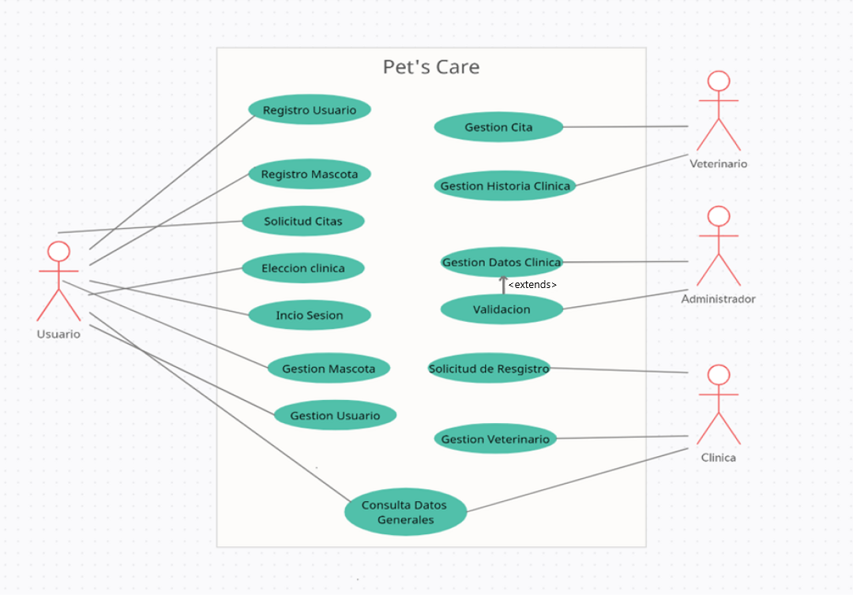

## General

1- El usuario se registra en el sistema con sus datos personales.

2- El sistema valida la existencia de los datos personales.

3- El sistema de acceso del usuario al sistema.

4- El usuario registra su mascota y sube datos médicos y/o sube o crea historia clínica de la mascota.

5- El usuario escoge una clínica.

6- El usuario consulta disponibilidad de la agenda.

7- El usuario escogerá horario de atención y agendará su cita.

## Específicos

### Subsistema Registros

### Registro de usuario común

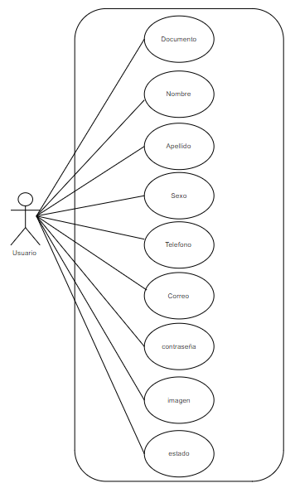

* Registro de clínica

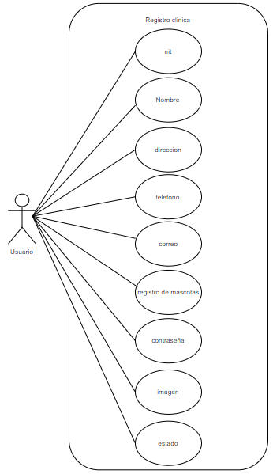

* Registro de mascota

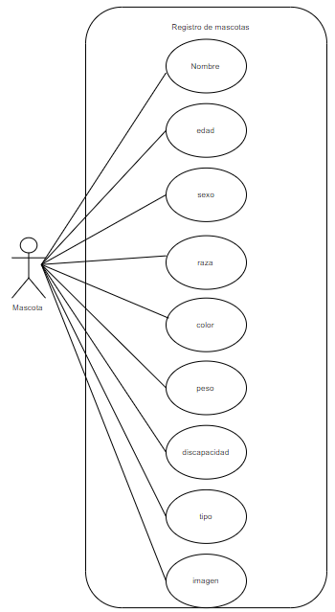

* Registro de colaboradores (veterinarios)

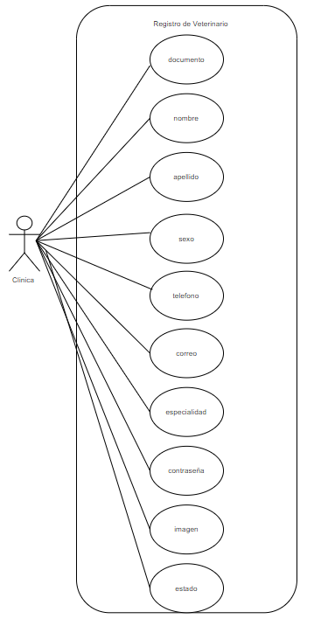

* Agendamiento de citas

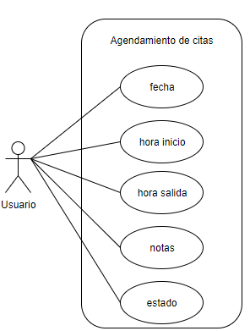

* Gestión del horario de la clínica

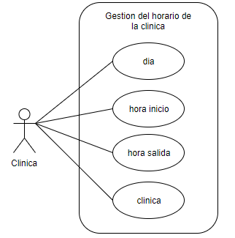

* Gestión de horario del veterinario

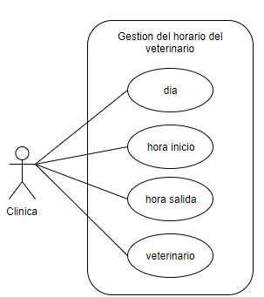

### 10.2.2 Subsistema Login

* Entrada de usuario

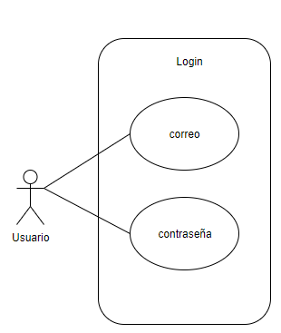

* Recuperación de contraseña

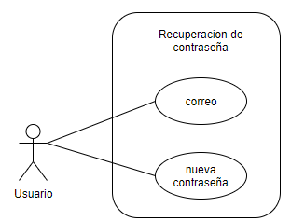

* Entrada de administrador general

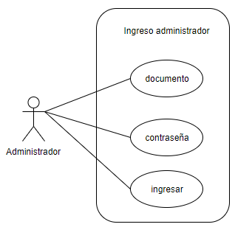

* Entrada de colaborador (veterinario)

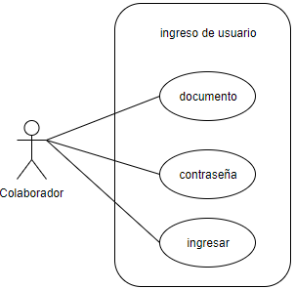

* Entrada de clínica

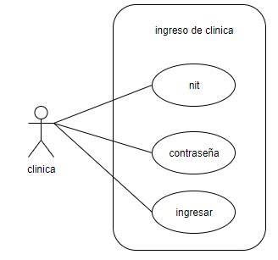

### 10.2.3 Subsistema Consulta

* Consultar clínica

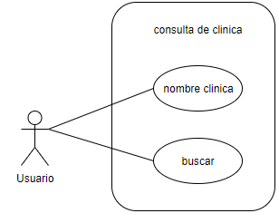

* Consultar usuario

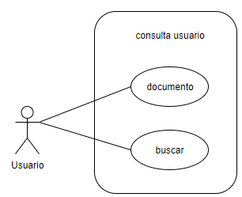

* Consultar mascotas

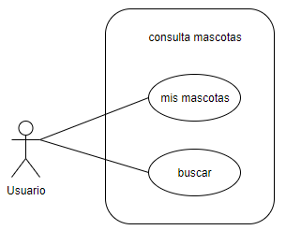

* Consultar colaboradores (veterinarios)

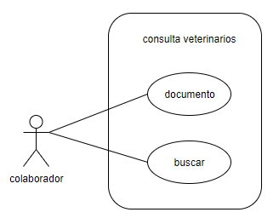

### 10.2.4 Subsistema Citas

* Solicitar Cita

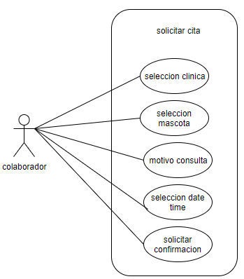

* Gestionar Cita

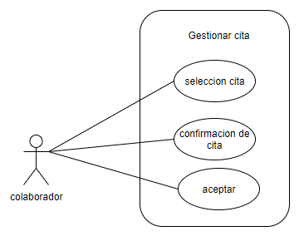

### 10.2.5 Subsistema Clínicas

* Elección de clínica

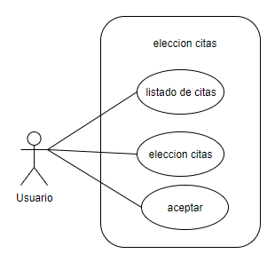

### 10.2.6 Subsistema Gestión

* Gestionar Usuario

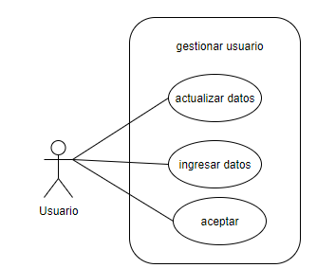

* Gestionar Mascota

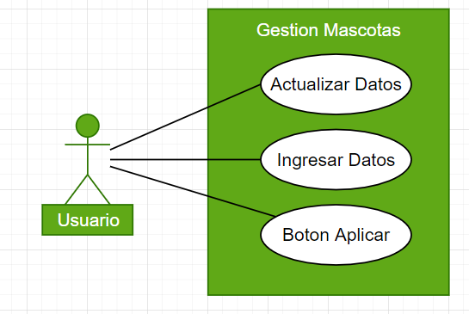

* Gestionar Veterinaria

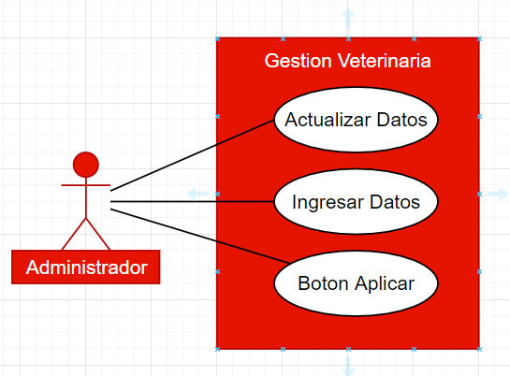

* Gestionar Colaborador (Veterinario)

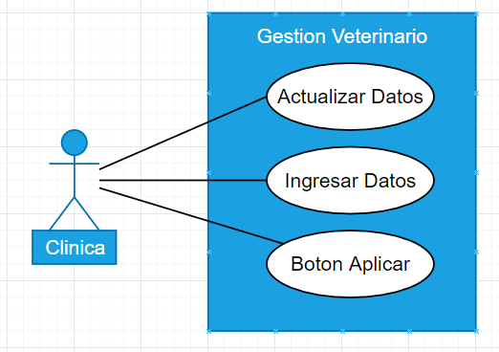

### 

# HISTORIAS DE USUARIO

|  |  |  |  |  |  |  |  |  |
| --- | --- | --- | --- | --- | --- | --- | --- | --- |
| **ID Historia** | | HU 1 | **Nombre** | | Registro del usuario común | | **Peso** | 6 |
| **Caso de Uso** | |  | | | | | | |
| **HISTORIA** | | | | | | | | |
| **ROL** | | Yo como Usuario. | | | | | | |
| **FUNCIONALIDAD** | | Deseo registrarme. | | | | | | |
| **RESULTADO** | | Para poder agendar mis citas con los datos ya establecidos. | | | | | | |
| **Flujo Normal** | | * El usuario ingresa a la zona de registro con el botón ubicado en la parte superior derecha de la página. * El sistema presenta la ventana de registro * El usuario ingresa los datos requeridos * El usuario presiona el botón “Registrarme” * El sistema valida la información, y si es correcta, el sistema creará un nuevo usuario, y presentará un mensaje de confirmación. | | | | | | |
| **CRITERIOS DE ACEPTACIÓN** | | | | | | | | |
| **#** | **Criterio** | **Condición** | | **Acción** | | **Resultado** | | |
| 1 | Registro exitoso. | Si los datos son válidos y el documento es único. | | Dar click en el botón “Registrarme”. | | El sistema creará un nuevo usuario, y presentará un mensaje de confirmación. | | |
| 2 | Registro fallido | Si el número de documento ya existe | | Dar click en el botón “Registrarme”. | | Se presentará un mensaje de advertencia indicando que el número de documento ya existe | | |
| 3 | Ingreso fallido | Si los datos ingresados no cumplen con las condiciones requeridas | | Dar click en el botón “Registrarme”. | | Se presentará un mensaje de advertencia indicando que alguno de los datos son inválidos | | |

|  |  |  |  |  |  |  |  |  |
| --- | --- | --- | --- | --- | --- | --- | --- | --- |
| **ID Historia** | | HU 2 | **Nombre** | | Registro de mascotas | | **Peso** | 6 |
| **Caso de Uso** | |  | | | | | | |
| **HISTORIA** | | | | | | | | |
| **ROL** | | Yo como Usuario. | | | | | | |
| **FUNCIONALIDAD** | | quiero registrar mis mascotas | | | | | | |
| **RESULTADO** | | Para poder agendar una cita con la veterinaria de mi preferencia. | | | | | | |
| **Flujo Normal** | | * El usuario ingresa al apartado “mis mascotas” en la parte superior * El sistema genera el formulario para registrar la mascota * El usuario ingresa los datos requeridos * El usuario presiona el botón “Registrar mascota” * El sistema registra la mascota | | | | | | |
| **CRITERIOS DE ACEPTACIÓN** | | | | | | | | |
| **#** | **Criterio** | **Condición** | | **Acción** | | **Resultado** | | |
| 1 | registro exitoso | si los datos son válidos y el identificador único no se repite | | Dar click en el botón “Registrar mascota”. | | el sistema registra la mascota y genera un mensaje de confirmación | | |
| 2 | registro  fallido | si el identificador único se repite | | Dar click en el botón “Registrar mascota”. | | el sistema genera un mensaje indicando que la mascota no se puede registrar | | |
| 3 | datos incompletos | si los datos no están completos | | Dar click en el botón “Registrar mascota”. | | el sistema genera un mensaje que indica que los datos están incompletos | | |

|  |  |  |  |  |  |  |  |  |
| --- | --- | --- | --- | --- | --- | --- | --- | --- |
| **ID Historia** | | HU 3 | **Nombre** | | Registro de clínica | | **Peso** | 8 |
| **Caso de Uso** | |  | | | | | | |
| **HISTORIA** | | | | | | | | |
| **ROL** | | Yo como Administrador | | | | | | |
| **FUNCIONALIDAD** | | quiero registrar las clínicas | | | | | | |
| **RESULTADO** | | Para que los usuarios puedan consultar y seleccionar la clínica que deseen | | | | | | |
| **Flujo Normal** | | * El Administrador ingresa al sistema * El administrador recibe la petición de la clínica * El administrador revisa los datos de la solicitud * El Administrador acepta o deniega la solicitud * El Sistema crea la clínica | | | | | | |
| **CRITERIOS DE ACEPTACIÓN** | | | | | | | | |
| **#** | **Criterio** | **Condición** | | **Acción** | | **Resultado** | | |
| 1 | registro exitoso | si los datos son válidos y el identificador único no se repite | | Dar click en el botón “Registrar mascota”. | | el sistema registra la mascota y genera un mensaje de confirmación | | |
| 2 | registro  fallido | si el identificador único se repite | | Dar click en el botón “Registrar mascota”. | | el sistema genera un mensaje indicando que la mascota no se puede registrar | | |
| 3 | datos incompletos | si los datos no están completos | | Dar click en el botón “Registrar mascota”. | | el sistema genera un mensaje que indica que los datos están incompletos | | |

|  |  |  |  |  |  |  |  |  |
| --- | --- | --- | --- | --- | --- | --- | --- | --- |
| **ID Historia** | | HU 4 | **Nombre** | | Registro de veterinario | | **Peso** | 6 |
| **Caso de Uso** | |  | | | | | | |
| **HISTORIA** | | | | | | | | |
| **ROL** | | Yo como veterinaria | | | | | | |
| **FUNCIONALIDAD** | | quiero registrar los colaboradores | | | | | | |
| **RESULTADO** | | Para que pueda gestionar el tiempo de la cita | | | | | | |
| **Flujo Normal** | | * La clínica ingresa al sistema * La clínica ingresa a la sección **(mis veterinarios)** * La clínica añade los datos requeridos por el sistema * La clínica hace un click en añadir colaboradores * El sistema añade el veterinario | | | | | | |
| **CRITERIOS DE ACEPTACIÓN** | | | | | | | | |
| **#** | **Criterio** | **Condición** | | **Acción** | | **Resultado** | | |
| 1 | registro exitoso | si los datos son válidos y el identificador único no se repite | | Dar click en el botón “Registrar colaborador” | | el sistema registra el colaborador y genera un mensaje de confirmación | | |
| 2 | registro  fallido | si el identificador único se repite | | Dar click en el botón “Registrar mascota”. | | el sistema genera un mensaje indicando que la mascota no se puede registrar | | |
| 3 | datos incompletos | si los datos no están completos | | Dar click en el botón “Registrar mascota”. | | el sistema genera un mensaje que indica que los datos están incompletos | | |

|  |  |  |  |  |  |  |  |  |
| --- | --- | --- | --- | --- | --- | --- | --- | --- |
| **ID Historia** | | HU 5 | **Nombre** | | Solicitud para registrar una clínica | | **Peso** | 6 |
| **Caso de Uso** | |  | | | | | | |
| **HISTORIA** | | | | | | | | |
| **ROL** | | Yo como clínica | | | | | | |
| **FUNCIONALIDAD** | | quiero hacer una solicitud | | | | | | |
| **RESULTADO** | | para registrarse en el sistema | | | | | | |
| **Flujo Normal** | | * La clínica ingresa al sistema * Accede a la sección de registro * Selecciona la opción de registrar como clínica * La clínica llena todos los datos requeridos por el sistema * Hace un clic sobre enviar solicitud * el sistema envía la solicitud al administrador * la clínica espera su mensaje de confirmación | | | | | | |
| **CRITERIOS DE ACEPTACIÓN** | | | | | | | | |
| **#** | **Criterio** | **Condición** | | **Acción** | | **Resultado** | | |
| 1 | envío de solicitud exitoso | si los datos son válidos y el identificador único no se repite | | Dar clic en el botón “enviar solicitud” | | el sistema genera un mensaje de envío la exitoso | | |
| 2 | envío de solicitud fallida | si el identificador único se repite | | Dar clic en el botón “enviar solicitud”. | | el sistema genera un mensaje que indica que no se puede enviar la solicitud | | |
| 3 | datos incompletos | si los datos no están completos | | Dar clic en el botón “enviar solicitud”. | | el sistema genera un que indica que los datos están incompletos | | |

# 

|  |  |  |  |  |  |  |  |  |
| --- | --- | --- | --- | --- | --- | --- | --- | --- |
| **ID Historia** | | HU 6 | **Nombre** | | CONSULTA DE MASCOTAS | | **Peso** | 6 |
| **Caso de Uso** | |  | | | | | | |
| **HISTORIA** | | | | | | | | |
| **ROL** | | Yo como Usuario. | | | | | | |
| **FUNCIONALIDAD** | | Deseo consultar a mis mascotas. | | | | | | |
| **RESULTADO** | | Para poder saber qué datos tiene mi mascota y su historia clínica. | | | | | | |
| **Flujo Normal** | | * El usuario ingresa a la zona de consulta con el botón ubicado en la parte superior derecha de la página. * El sistema presenta la ventana de consulta * El usuario ingresa los datos requeridos * El usuario presiona el botón “Consultar” * El sistema valida la información, y si es correcta, el sistema le muestra la información que desea el usuario. | | | | | | |
| **CRITERIOS DE ACEPTACIÓN** | | | | | | | | |
| **#** | **Criterio** | **Condición** | | **Acción** | | **Resultado** | | |
| 1 | Consulta exitosa. | Si los datos son válidos y correctos de la mascota. | | Dar clic en el botón “consultar”. | | El sistema muestra los datos correctos de la mascota que el usuario desea. | | |
| 2 | Consulta fallida | Si no hay una mascota registrada no la va a poder consultar. | | Dar clic en el botón “Consultar”. | | Se presentará un mensaje de advertencia indicando que no hay una mascota registrada. | | |
| 3 | Consulta fallida | Si el número de documento no es correcto no podrá consultar información de su mascota. | | Dar clic en el botón “Consultar”. | | Se presentará un mensaje de advertencia indicando que el número de documento que ingresó no es correcto para consultar su información. | | |

# 

|  |  |  |  |  |  |  |  |  |
| --- | --- | --- | --- | --- | --- | --- | --- | --- |
| **ID Historia** | | HU 7 | **Nombre** | | consulta de clínicas | | **Peso** | 6 |
| **Caso de Uso** | |  | | | | | | |
| **HISTORIA** | | | | | | | | |
| **ROL** | | yo como usuario. | | | | | | |
| **FUNCIONALIDAD** | | Quiero consultar las clínicas. | | | | | | |
| **RESULTADO** | | para poder seleccionar la que yo prefiera. | | | | | | |
| **Flujo Normal** | | * el usuario ingresa al sistema . * el usuario navega y observa en la sección de clínicas. | | | | | | |
| **CRITERIOS DE ACEPTACIÓN** | | | | | | | | |
| **#** | **Criterio** | **Condición** | | **Acción** | | **Resultado** | | |
| 1 | navegación exitosa | el sistema mostrará todas las clínicas registradas en la pantalla de inicio | | ingresar al sistema | | se muestran todas las clínicas registradas en el sistema en la pantalla de inicio | | |

# 

|  |  |  |  |  |  |  |  |  |
| --- | --- | --- | --- | --- | --- | --- | --- | --- |
| **ID Historia** | | HU 8 | **Nombre** | | consulta de veterinario | | **Peso** | 7 |
| **Caso de Uso** | |  | | | | | | |
| **HISTORIA** | | | | | | | | |
| **ROL** | | Yo como Clínica. | | | | | | |
| **FUNCIONALIDAD** | | Quiero consultar a los colaboradores que se registren. | | | | | | |
| **RESULTADO** | | Para poder verificar la información de los colaboradores registrados. | | | | | | |
| **Flujo Normal** | | * La Clínica ingresa al sistema. * La Clínica va a la sección de mis colaboradores. * La Clínica ingresa a la sección de buscar . * La Clínica ingresa los datos requeridos por el sistema. * La Clínica presiona el botón consultar. * El sistema Valida la Información. * El sistema muestra la información del colaborador. | | | | | | |
| **CRITERIOS DE ACEPTACIÓN** | | | | | | | | |
| **#** | **Criterio** | **Condición** | | **Acción** | | **Resultado** | | |
| 1 | Consulta Exitosa | Si los datos ingresados por la clínica veterinaria son válidos. | | digitar los datos requeridos por el sistema y dar “click” en el botón consultar | | Se muestra el colaborador a consultar. | | |
| 2 | Consulta Fallida | Si los datos ingresados por la clínica veterinaria son incorrectos. | | digitar los datos requeridos por el sistema y dar “click” en el botón consultar | | se muestra una advertencia de que hay datos incorrectos. | | |
| 3 | Datos incompletos. | Cuando los datos requeridos son incompletos. | | digitar los datos requeridos por el sistema y dar “click” en el botón consultar | | Se muestra una advertencia de que hay campos incompletos. | | |

# 

|  |  |  |  |  |  |  |  |  |
| --- | --- | --- | --- | --- | --- | --- | --- | --- |
| **ID Historia** | | HU 9 | **Nombre** | | consulta de usuario | | **Peso** | 5 |
| **Caso de Uso** | |  | | | | | | |
| **HISTORIA** | | | | | | | | |
| **ROL** | | yo como usuario | | | | | | |
| **FUNCIONALIDAD** | | quiero consultar mis datos personales | | | | | | |
| **RESULTADO** | | para poder gestionar estos | | | | | | |
| **Flujo Normal** | | * el usuario ingresa al sistema * el usuario ingresa al perfil * el sistema muestra los datos personales de el usuario | | | | | | |
| **CRITERIOS DE ACEPTACIÓN** | | | | | | | | |
| **#** | **Criterio** | **Condición** | | **Acción** | | **Resultado** | | |
| 1 | consulta exitosa | si el sistema muestra el perfil | | dar click en el icono de perfil | | se muestra los datos personales de el usuario | | |
| 2 | consulta fallida | el sistema no muestra el perfil | | dar click en el icono de perfil | | el sistema muestra el perfil con los respectivos campos vacíos | | |

# 

|  |  |  |  |  |  |  |  |  |
| --- | --- | --- | --- | --- | --- | --- | --- | --- |
| **ID Historia** | | HU 10 | **Nombre** | | ingreso de usuario | | **Peso** | 4 |
| **Caso de Uso** | |  | | | | | | |
| **HISTORIA** | | | | | | | | |
| **ROL** | | Yo como Usuario. | | | | | | |
| **FUNCIONALIDAD** | | quiero ingresar al sistema con mi cuenta | | | | | | |
| **RESULTADO** | | Para poder acceder a todas las funcionalidades | | | | | | |
| **Flujo Normal** | | * El usuario presiona el botón iniciar sesión en la parte superior derecha * Se pide el documento y contraseña por medio de un formulario * El usuario presiona el botón “acceder” * El sistema valida si existe el usuario e inicia sesión | | | | | | |
| **CRITERIOS DE ACEPTACIÓN** | | | | | | | | |
| **#** | **Criterio** | **Condición** | | **Acción** | | **Resultado** | | |
| 1 | Inicio de sesión exitoso | si los datos son correctos y ya se registró en nuestro sistema. | | Dar click en el botón “Inicio sesión”. | | el sistema le dará acceso a nuestro contenido. | | |
| 2 | Inicio de sesión fallido | si los datos no son correctos. | | Dar click en el botón “Inicio sesión”. | | el sistema arrojará un mensaje que sus datos no son correctos. | | |
| 3 | Inicio de sesión fallido | si su correo y contraseña son diferentes a su registro. | | Dar click en el botón “Inicio sesión”. | | el sistema arroja un mensaje que su correo o contraseña no coinciden. | | |

|  |  |  |  |  |  |  |  |  |
| --- | --- | --- | --- | --- | --- | --- | --- | --- |
| **ID Historia** | | HU 11 | **Nombre** | | ingreso de clínica | | **Peso** | 6 |
| **Caso de Uso** | |  | | | | | | |
| **HISTORIA** | | | | | | | | |
| **ROL** | | Yo como clínica veterinaria. | | | | | | |
| **FUNCIONALIDAD** | | Quiero logearme. | | | | | | |
| **RESULTADO** | | Para poder gestionar la veterinaria y colaboradores. | | | | | | |
| **Flujo Normal** | | * La clínica veterinaria ingresa al sistema. * La clínica ingresa a la sección de login. * Ingresa los datos requeridos por el sistema. * Presiona el botón ingresar. * el sistema valida la información * el sistema permite o deniega el acceso | | | | | | |
| **CRITERIOS DE ACEPTACIÓN** | | | | | | | | |
| **#** | **Criterio** | **Condición** | | **Acción** | | **Resultado** | | |
| 1 | Ingreso Exitoso | Si los datos son correctos y ya se registró en el sistema. | | Dar click en el botón “Ingresar”. | | El sistema le dará acceso a la clínica y a las funcionalidades respectivas | | |
| 2 | Ingreso Fallido | Si los datos son incorrectos y no se ha registrado en el sistema. | | Dar click en el botón “Ingresar”. | | el sistema genera un mensaje en el que indica que los datos ingresados son erróneos | | |
| 3 | Datos Incompletos | Si hay datos incompletos o campos básicos. | | Dar click en el botón “Ingresar”. | | el sistema genera un mensaje que indica que los campos están incompletos | | |

# 

|  |  |  |  |  |  |  |  |  |
| --- | --- | --- | --- | --- | --- | --- | --- | --- |
| **ID Historia** | | HU 12 | **Nombre** | | ingreso de administrador general | | **Peso** | 7 |
| **Caso de Uso** | |  | | | | | | |
| **HISTORIA** | | | | | | | | |
| **ROL** | | Yo como administrador general | | | | | | |
| **FUNCIONALIDAD** | | Quiero ingresar al sistema | | | | | | |
| **RESULTADO** | | para acceder a las funcionalidades correspondientes | | | | | | |
| **Flujo Normal** | | * el administrador ingresa al sistema * el administrador ingresa a la sección de login * el administrador digita los datos requeridos por el sistema * el sistema valida la información * el sistema da acceso o deniega el ingreso al sistema | | | | | | |
| **CRITERIOS DE ACEPTACIÓN** | | | | | | | | |
| **#** | **Criterio** | **Condición** | | **Acción** | | **Resultado** | | |
| 1 | Ingreso Exitoso | si los datos son correctos y completos | | Dar click en el botón “Ingresar”. | | el sistema le da acceso al administrador | | |
| 2 | Ingreso Fallido | si los datos no son correctos | | Dar click en el botón “Ingresar”. | | el sistema deniega el acceso al administrador | | |
| 3 | Datos Incompletos | se los datos requeridos por el sistema están incompletos | | Dar click en el botón “Ingresar”. | | el sistema genera un mensaje que indica que los campos están incompletos | | |

|  |  |  |  |  |  |  |  |  |
| --- | --- | --- | --- | --- | --- | --- | --- | --- |
| **ID Historia** | | HU 13 | **Nombre** | | ingreso de veterinario | | **Peso** | 5 |
| **Caso de Uso** | |  | | | | | | |
| **HISTORIA** | | | | | | | | |
| **ROL** | | Yo como veterinario | | | | | | |
| **FUNCIONALIDAD** | | Quiero ingresar al sistema. | | | | | | |
| **RESULTADO** | | Para poder gestionar el tiempo de las citas. | | | | | | |
| **Flujo Normal** | | * El veterinario ingresa al sistema. * El veterinario ingresa a la sección de login. * El veterinario llena los campos requeridos. * El veterinario presiona el botón ingresar. * El sistema valida si los datos son correctos o inválidos. | | | | | | |
| **CRITERIOS DE ACEPTACIÓN** | | | | | | | | |
| **#** | **Criterio** | **Condición** | | **Acción** | | **Resultado** | | |
| 1 | Ingreso Exitoso | Si los datos requeridos por el sistema son correctos. | | Dar click en el botón “Ingresar”. | | El sistema le genera un mensaje que el ingreso ha sido exitoso. | | |
| 2 | Ingreso Fallido | Si los datos requeridos por el sistema son incorrectos. | | Dar click en el botón “Ingresar”. | | El sistema le genera un mensaje que el ingreso ha sido fallido.. | | |
| 3 | Datos Incompletos | Si los datos requeridos por el sistema son incompletos. | | Dar click en el botón “Ingresar”. | | El sistema le genera un mensaje diciendo que le faltan campos por llenar. | | |

# 

|  |  |  |  |  |  |  |  |  |
| --- | --- | --- | --- | --- | --- | --- | --- | --- |
| **ID Historia** | | HU 14 | **Nombre** | | agendamiento de citas | | **Peso** | 9 |
| **Caso de Uso** | |  | | | | | | |
| **HISTORIA** | | | | | | | | |
| **ROL** | | Yo como Usuario. | | | | | | |
| **FUNCIONALIDAD** | | quiero agendar citas | | | | | | |
| **RESULTADO** | | para poder revisar mi mascota con un veterinario | | | | | | |
| **Flujo Normal** | | * el usuario ingresa a la sección de citas * el sistema presenta el formulario con los datos requeridos para agendar una cita * el usuario ingresa todos los datos requeridos * el usuario presiona el botón “agendar“ * el sistema valida la información y la envía a la clínica | | | | | | |
| **CRITERIOS DE ACEPTACIÓN** | | | | | | | | |
| **#** | **Criterio** | **Condición** | | **Acción** | | **Resultado** | | |
| 1 | Agendamiento Exitoso | si los datos requeridos por el sistema se diligencian de manera correcta. | | Dar click en el botón “Agendar”. | | El sistema envía la solicitud y genera un mensaje de confirmación | | |
| 2 | Agendamiento fallido | Si los datos requeridos por el sistema son incorrectos | | Dar click en el botón “Agendar”. | | el sistema generará un mensaje que su cita no fue agendada por datos incorrectos o falta de datos por llenar. | | |
| 3 | Agendamiento Cancelación por tiempo | si la clínica no confirma la cita en un plazo de 20 minutos | | el sistema valida | | el sistema le enviará un mensaje que indica el por qué se cancela la cita | | |
| 4 | agendamiento cancelado por el usuario | si el usuario desea cancelar la cita | | presionar el botón “cancelar” | | el sistema genera un mensaje que le indica a la clínica y el usuario que la solicitud fue cancelada | | |
| 4 | datos incompletos | si los datos ingresados son incompletos | | Dar click en el botón “Agendar”. | | el sistema generará un mensaje que inca que los datos están incompletos | | |

|  |  |  |  |  |  |  |  |  |
| --- | --- | --- | --- | --- | --- | --- | --- | --- |
| **ID Historia** | | HU 15 | **Nombre** | | gestión de la citas | | **Peso** |  |
| **Caso de Uso** | |  | | | | | | |
| **HISTORIA** | | | | | | | | |
| **ROL** | | yo como clínica | | | | | | |
| **FUNCIONALIDAD** | | quiero gestionar las citas de los usuarios | | | | | | |
| **RESULTADO** | | par poder llevar un control de las citas | | | | | | |
| **Flujo Normal** | | * la clínica ingresó a la sección de citas * la clínica escoge una cita * la clínica gestiona la hora de la cita * la clínica rechaza o acepta lo solicitud | | | | | | |
| **CRITERIOS DE ACEPTACIÓN** | | | | | | | | |
| **#** | **Criterio** | **Condición** | | **Acción** | | **Resultado** | | |
| 1 | agendamiento exitoso | la clínica debe llenar los datos requeridos | | presionar el botón “aceptar” | | el sistema valida genera la cita y muestra un mensaje a el usuario y la clínica | | |
| 2 | agendamiento fallido | la clínica debe rechazar o dejar que el tiempo de espera se cumpla | | presiona el botón “rechazar” o espera que el tiempo de espera se cumple | | el sistema genera un mensaje que le indica a la clínica y el usuario que la solicitud fue cancelada | | |
| 3 | datos incompletos | si los datos requeridos para el agendamiento son erróneos o incompletos | | presionar el botón “aceptar” | | el sistema genera un mensaje que indica que los datos están incompletos | | |

# 

|  |  |  |  |  |  |  |  |  |
| --- | --- | --- | --- | --- | --- | --- | --- | --- |
| **ID Historia** | | HU 16 | **Nombre** | | actualización de datos del usuario | | **Peso** | 7 |
| **Caso de Uso** | |  | | | | | | |
| **HISTORIA** | | | | | | | | |
| **ROL** | | Yo como Usuario. | | | | | | |
| **FUNCIONALIDAD** | | Quiero actualizar mis datos. | | | | | | |
| **RESULTADO** | | Para no tener datos incorrectos. | | | | | | |
| **Flujo Normal** | | * El usuario ingresa al login. * El usuario llena los datos del login. * El sistema valida los datos. * El usuario ingresa al sistema si los datos son correctos. * El usuario ingresa al perfil. * El usuario va al botón actualizar datos. * El usuario actualiza los datos. * El usuario presiona el botón actualizar. * El sistema valida y si los campos están bien actualiza los datos. | | | | | | |
| **CRITERIOS DE ACEPTACIÓN** | | | | | | | | |
| **#** | **Criterio** | **Condición** | | **Acción** | | **Resultado** | | |
| 1 | Actualización exitosa. | Si los datos requeridos por el sistema para actualizar los datos son correctos. | | Dar click en el botón “Actualizar Datos”. | | El sistema valida la información y si está correcta le genera un mensaje que los datos fueron actualizados exitosamente. | | |
| 2 | Actualización fallida. | Si los datos requeridos por el sistema para actualizar sin incorrectos. | | Dar click en el botón “Actualizar”. | | El sistema valida la información si los datos están incorrectos le genera un mensaje que no se pudo actualizar los datos. | | |
| 3 | Actualización incompleta. | Si los datos requeridos por el sistema para actualizar datos están incompletos. | | Dar click en el botón “Actualizar Datos”. | | El sistema valida la información y si falta algún campo le genera un mensaje que tiene que llenar todos los datos requeridos por el sistema. | | |

# 

|  |  |  |  |  |  |  |  |  |
| --- | --- | --- | --- | --- | --- | --- | --- | --- |
| **ID Historia** | | HU 17 | **Nombre** | | actualización de datos de la mascota | | **Peso** | 6 |
| **Caso de Uso** | |  | | | | | | |
| **HISTORIA** | | | | | | | | |
| **ROL** | | yo como usuario | | | | | | |
| **FUNCIONALIDAD** | | quiero actualizar los datos de mis mascotas | | | | | | |
| **RESULTADO** | | para mantener actualizados sus datos | | | | | | |
| **Flujo Normal** | | * el usuario ingresa a el sistema * el usuario ingresa a la sección de mis mascotas * el usuario ingresa a actualizar mascota * el usuario ingresa los datos que desea cambiar de la mascota * el usuario presiona el botón “actualizar” * el sistema valida y genera los cambios | | | | | | |
| **CRITERIOS DE ACEPTACIÓN** | | | | | | | | |
| **#** | **Criterio** | **Condición** | | **Acción** | | **Resultado** | | |
| 1 | actualización exitosa | si los dato ingresados son válidos | | presionar el botón “actualizar” | | el sistema genera los cambios en la información de la mascota | | |
| 2 | actualización de fallida | si algún dato no es válido | | presionar el botón “actualizar” | | el sistema genera un mensaje que indica que no se puede actualizar los datos | | |

|  |  |  |  |  |  |  |  |  |
| --- | --- | --- | --- | --- | --- | --- | --- | --- |
| **ID Historia** | | HU 18 | **Nombre** | | actualización de datos de la mascota | | **Peso** | 5 |
| **Caso de Uso** | |  | | | | | | |
| **HISTORIA** | | | | | | | | |
| **ROL** | | Yo como usuario | | | | | | |
| **FUNCIONALIDAD** | | Quiero modificar los datos de mi mascota en caso de cambiar su nombre | | | | | | |
| **RESULTADO** | | Para tener sus datos al día en el sistema. | | | | | | |
| **Flujo Normal** | | * El usuario ingresa al sistema iniciando sesión * Se dirige a la sección mis mascotas * Selecciona la mascota que quiera modificar * Presiona en actualizar datos * Completa los datos que quiera actualizar * Presiona el botón ''Guardar cambios'' * El sistema valida los campos y si son correctos se guardarán y si no, lanzará una alerta para reiniciar la actualización | | | | | | |
| **CRITERIOS DE ACEPTACIÓN** | | | | | | | | |
| **#** | **Criterio** | **Condición** | | **Acción** | | **Resultado** | | |
| 1 | Actualización exitosa | Si los datos ingresados son válidos | | Al dar click en ''Guardar cambios'' | | Se presentará un mensaje indicando que la mascota fue actualizada correctamente | | |
| 2 | Valores inconsistente | Si los datos para actualizar no corresponden al campo de texto | | Al dar click en ''Guardar cambios'' | | Se presentará una alerta indicando que los datos ingresados no son válidos para realizar la actualización | | |
| 3 | Actualización incompleta. | Si los datos requeridos por el sistema son incompletos. | | Al dar click en ''Guardar cambios'' | | Se presenta una alerta que faltan campos por llenar. | | |

|  |  |  |  |  |  |  |  |  |
| --- | --- | --- | --- | --- | --- | --- | --- | --- |
| **ID Historia** | | HU 20 | **Nombre** | | actualización de datos de la clínica | | **Peso** | 7 |
| **Caso de Uso** | |  | | | | | | |
| **HISTORIA** | | | | | | | | |
| **ROL** | | Yo como administrador. | | | | | | |
| **FUNCIONALIDAD** | | Quiero actualizar los datos de las clínicas veterinarias. | | | | | | |
| **RESULTADO** | | Para no tener información inválida o incorrecta en el sistema. | | | | | | |
| **Flujo Normal** | | * El administrador ingresa al sistema. * El sistema valida la información. * El administrador ingresa a la sección de gestión de clínicas. * El administrador presiona el botón de actualizar Clinica veterinaria. * El administrador actualiza los datos de la clínica veterinaria. * Presiona el botón actualizar. | | | | | | |
| **CRITERIOS DE ACEPTACIÓN** | | | | | | | | |
| **#** | **Criterio** | **Condición** | | **Acción** | | **Resultado** | | |
| 1 | Actualización exitosa. | Si los datos requeridos por el sistema son correctos y ya tiene una cuenta en el sistema. | | presionar el botón “actualizar Datos de la Clínica” | | El sistema genera un mensaje que los datos fueron actualizados. | | |
| 2 | Actualización Fallida. | si no tiene una cuenta en el sistema y los datos que requiere el sistema son incorrectos. | | presionar el botón “actualizar Datos de la Clínica” | | El sistema genera un mensaje que no se pudo actualizar los datos. | | |
| 3 | Actualización incompleta. | si los datos requeridos por el sistema son incompletos. | | presionar el botón “actualizar Datos de la Clínica” | | El sistema genera un mensaje de que hay campos que faltan por llenar. | | |

|  |  |  |  |  |  |  |  |  |
| --- | --- | --- | --- | --- | --- | --- | --- | --- |
| **ID Historia** | | HU 21 | **Nombre** | | eliminar clinica | | **Peso** | 5 |
| **Caso de Uso** | |  | | | | | | |
| **HISTORIA** | | | | | | | | |
| **ROL** | | Yo como administrador. | | | | | | |
| **FUNCIONALIDAD** | | Quiero eliminar una clínica veterinaria. | | | | | | |
| **RESULTADO** | | Para no tener clínicas que no estén activas. | | | | | | |
| **Flujo Normal** | | * El administrador ingresa al sistema. * El sistema valida la información. * El administrador ingresa a la gestión de clínicas. * El administrador presiona el botón de eliminar clínicas. * El administrador llena los datos requeridos por el sistema para eliminar la clínica. * El sistema valida los datos. * El administrador presiona el botón eliminar. | | | | | | |
| **CRITERIOS DE ACEPTACIÓN** | | | | | | | | |
| **#** | **Criterio** | **Condición** | | **Acción** | | **Resultado** | | |
| 1 | Eliminación exitosa. | Si los datos requeridos por el sistema son correctos. | | presionar el botón “Eliminar Clinica” | | El sistema genera un mensaje que se eliminó la clínica con éxito. | | |
| 2 | Eliminación fallida. | Si los datos requeridos por el sistema son incorrectos. | | presionar el botón “Eliminar Clinica” | | El sistema genera un mensaje que no pudo ser eliminado en la clínica veterinaria. | | |
| 3 | Eliminación incompleta. | Si los datos requeridos por el sistema están incompletos. | | presionar el botón “Eliminar Clinica” | | El sistema genera un mensaje de que faltan campos por llenar. | | |

|  |  |  |  |  |  |  |  |  |
| --- | --- | --- | --- | --- | --- | --- | --- | --- |
| **ID Historia** | | HU 22 | **Nombre** | | eliminar usuario | | **Peso** | 6 |
| **Caso de Uso** | |  | | | | | | |
| **HISTORIA** | | | | | | | | |
| **ROL** | | yo como Administrador | | | | | | |
| **FUNCIONALIDAD** | | Quiero eliminar un usuario | | | | | | |
| **RESULTADO** | | para eliminar registros de usuarios inactivos, que dejan sus cuentas sin usar en un tiempo muy prolongado | | | | | | |
| **Flujo Normal** | | * El administrador ingresa los datos requeridos por el sistema * El administrador ingresa al sistema * El administrador presiona el botón de gestionar usuarios * El administrador presiona el botón de eliminar usuario * El administrador ingresa el usuario que quiere eliminar * El sistema valida la información y lo elimina | | | | | | |
| **CRITERIOS DE ACEPTACIÓN** | | | | | | | | |
| **#** | **Criterio** | **Condición** | | **Acción** | | **Resultado** | | |
| 1 | Eliminación exitosa | Si los datos requeridos por el sistema son correctos y tiene una cuenta en el sistema. | | Dar “click” al botón eliminar usuario | | El sistema genera una alerta que se eliminó el usuario. | | |
| 2 | Eliminación fallida | Si los datos requeridos por el sistema son incorrectos y no tiene una cuenta. | | Dar “click” al botón eliminar usuario | | El sistema genera una alerta que no se pudo eliminar el usuario. | | |
| 3 | Eliminación incompleta | Si los datos requeridos por el sistema son incompletos. | | Dar “click” al botón eliminar usuario | | El sistema genera una alerta de que hay campos básicos. | | |

# 

|  |  |  |  |  |  |  |  |  |
| --- | --- | --- | --- | --- | --- | --- | --- | --- |
| **ID Historia** | | HU 23 | **Nombre** | | eliminar veterinar | | **Peso** | 6 |
| **Caso de Uso** | |  | | | | | | |
| **HISTORIA** | | | | | | | | |
| **ROL** | | Yo como clínica o administrador. | | | | | | |
| **FUNCIONALIDAD** | | Quiero eliminar a un colaborador. | | | | | | |
| **RESULTADO** | | Para no tener un colaborador que ya no labore con las clínicas asociadas y no este en mas clinicas que si están asociadas. | | | | | | |
| **Flujo Normal** | | * El administrador o clínica ingresa al login. * El administrador o clínica ingresan los datos requeridos por el sistema. * El administrador o la clínica ingresa al sistema. * El administrador o la clínica presionan el botón gestión de colaboradores. * El administrador o la clínica presiona el botón eliminar colaborador. * El administrador o la clínica llenan los datos requeridos por el sistema para eliminar un colaborador. * El sistema valida la información ingresada por la administración o la clínica. | | | | | | |
| **CRITERIOS DE ACEPTACIÓN** | | | | | | | | |
| **#** | **Criterio** | **Condición** | | **Acción** | | **Resultado** | | |
| 1 | Eliminación exitosa. | Si los datos requeridos por el sistema son válidos y el colaborador existe en el sistema. | | Dar click en el botón “Eliminar Colaborador”. | | El sistema valida la información y si está correcta genera un mensaje que el colaborador fue eliminado. | | |
| 2 | Eliminación fallida. | Si los datos requeridos por el sistema son incorrectos y el colaborador no existe en el sistema. | | Dar click en el botón “Eliminar Colaborador”. | | El sistema valida la información ingresada y si son incorrectos o no está el colaborador en el sistema entonces genera un mensaje que no se pudo eliminar. | | |
| 3 | Eliminación incompleta. | Si los datos requeridos por el sistema están incompletos. | | Dar click en el botón “Eliminar Colaborador”. | | El sistema valida la información y si faltan datos entonces genera un mensaje que faltan campos por llenar. | | |

|  |  |  |  |  |  |  |  |  |
| --- | --- | --- | --- | --- | --- | --- | --- | --- |
| **ID Historia** | | HU 24 | **Nombre** | | eliminar mascota | | **Peso** | 6 |
| **Caso de Uso** | |  | | | | | | |
| **HISTORIA** | | | | | | | | |
| **ROL** | | Yo como Usuario. | | | | | | |
| **FUNCIONALIDAD** | | Quiero eliminar a mi mascota. | | | | | | |
| **RESULTADO** | | Para no evitar tener datos innecesarios. | | | | | | |
| **Flujo Normal** | | * El usuario ingresa al login si ya tiene cuenta * El usuario ingresa a la gestión de mascotas. * El usuario presiona el botón eliminar. * El usuario elimina la mascota que no necesita. | | | | | | |
| **CRITERIOS DE ACEPTACIÓN** | | | | | | | | |
| **#** | **Criterio** | **Condición** | | **Acción** | | **Resultado** | | |
| 1 | Eliminación exitosa. | Si los datos requeridos por el sistema son correctos o si existe la mascota en el sistema. | | Dar click en el botón “Eliminar”. | | El sistema le valida la información y le genera un mensaje que la mascota fue eliminada con éxito. | | |
| 2 | Eliminación invalido. | Si los datos requeridos por el sistema son incorrectos o la mascota no existe en el sistema. | | Dar click en el botón “Eliminar”. | | El sistema le valida la información y le genera un mensaje que la mascota no pudo ser eliminada. | | |
| 3 | Eliminación incompleta. | Si los datos requeridos por el sistema son incompletos. | | Dar click en el botón “Eliminar”. | | El sistema le genera un mensaje que los datos están incompletos o les falta algún campo. | | |

# DIAGRAMA DE CLASES

